Wskaźniki cen towarów i usług konsumpcyjnych w lipcu 2022 r.

Ceny towarów i usług konsumpcyjnych w lipcu 2022 r. w porównaniu z analogicznym miesiącem ub. roku wzrosły o 15,6% (przy wzroście cen towarów – o 16,9% i usług – o 11,7%).

⇧ 15,6%

wzrost w porównaniu

z analogicznym miesiącem

poprzedniego roku

W stosunku do poprzedniego miesiąca ceny towarów i usług wzrosły o 0,5% (w tym usług – o 1,2% i towarów – o 0,3%).

Tablica 1. Wskaźniki cen towarów i usług konsumpcyjnych w lipcu 2022 r.

|  |  |  |  |  |  |
| --- | --- | --- | --- | --- | --- |
| WYSZCZEGÓLNIENIE | 07 2022 | | | 01-07 2022 | WPŁYW ZMIAN 06 2022= =100 |
| 07 2021==100 | 12 2021= =100 | 06 2022= =100 | 01-07 2021==100 |
| OGÓŁEM | 115,6 | 110,9 | 100,5 | 112,4 | x |
| Żywność i napoje  bezalkoholowe | 115,3 | 111,0 | 100,6 | 111,7 | 0,16 |
| Napoje alkoholowe  i wyroby tytoniowe | 107,7 | 107,0 | 100,8 | 105,8 | 0,05 |
| Odzież i obuwie | 104,7 | 99,9 | 97,8 | 104,0 | -0,09 |
| Użytkowanie mieszkania  lub domu i nośniki energii | 125,3 | 117,0 | 101,3 | 119,7 | 0,26 |
| Wyposażenie mieszkania i prowadzenie gospodarstwa domowego | 110,2 | 107,4 | 100,5 | 108,7 | 0,03 |
| Zdrowie | 107,2 | 106,0 | 100,2 | 106,1 | 0,01 |
| Transport | 127,7 | 118,6 | 98,6 | 122,9 | -0,15 |
| Łączność | 105,1 | 102,6 | 100,5 | 104,1 | 0,02 |
| Rekreacja i kultura | 111,3 | 110,0 | 101,8 | 109,4 | 0,11 |
| Edukacja | 106,8 | 103,3 | 100,1 | 106,2 | 0,00 |
| Restauracje i hotele | 116,4 | 112,1 | 101,3 | 113,8 | 0,06 |
| Inne towary i usługi | 108,8 | 106,1 | 100,4 | 107,3 | 0,02 |

# Wpływy zmian cen na wskaźnik cen towarów i usług konsumpcyjnych ogółem

W lipcu br. w porównaniu z poprzednim miesiącem największy wpływ na wskaźnik cen   
towarów i usług konsumpcyjnych ogółem miały wyższe ceny w zakresie mieszkania (o 1,1%), żywności (o 0,5%) oraz rekreacji i kultury (o 1,8%), które podwyższyły wskaźnik odpowiednio o 0,29 p. proc., 0,12 p. proc. i 0,11 p. proc. Niższe ceny w zakresie transportu (o 1,4%) oraz odzieży i obuwia (o 2,2%) obniżyły wskaźnik odpowiednio o 0,15 p. proc. i 0,09 p. proc.

W porównaniu z miesiącem analogicznym poprzedniego roku wyższe ceny w zakresie mieszkania (o 21,8%), żywności (o 15,9%), transportu (o 27,7%), restauracji i hoteli (o 16,4%) oraz rekreacji i kultury (o 11,3%) podniosły ten wskaźnik odpowiednio o 5,43 p. proc., 3,84 p. proc., 2,67 p. proc., 0,78 p. proc. i 0,70 p. proc.

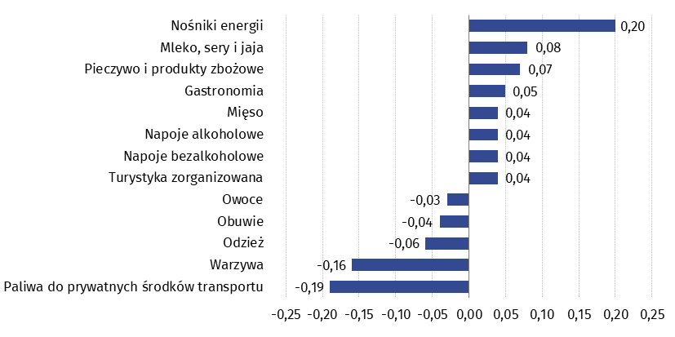Wykres 1. Wpływ zmian cen wybranych grup towarów i usług konsumpcyjnych w lipcu 2022 r.   
(w p. proc. w stosunku do miesiąca poprzedniego)

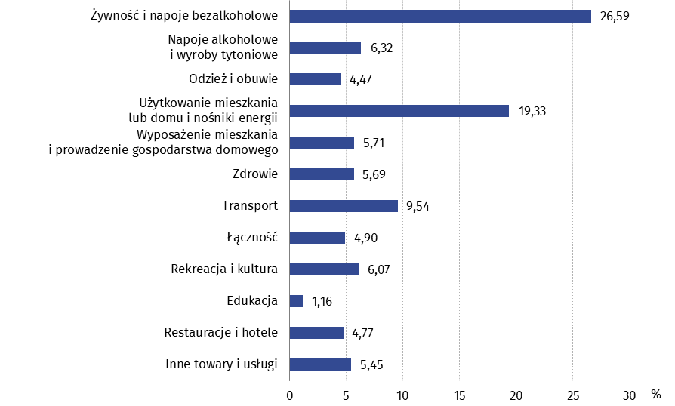Wykres 2. System wag stosowany w obliczeniach wskaźników cen towarów i usług konsumpcyjnych w 2022 r.

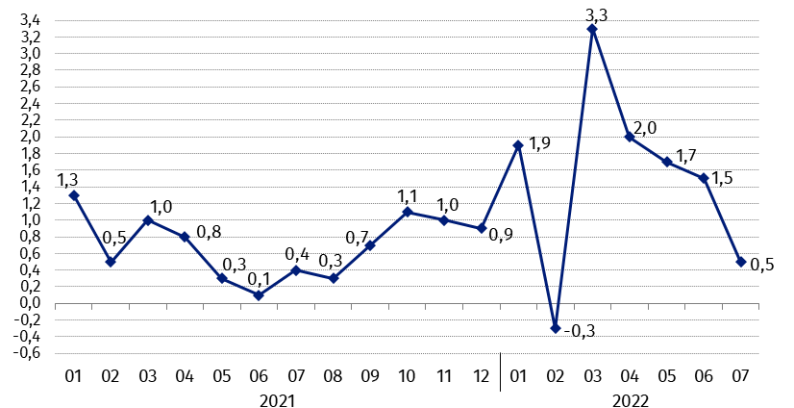**Wykres 3. Zmiany cen towarów i usług konsumpcyjnych w stosunku do okresu poprzedniego (w %)**

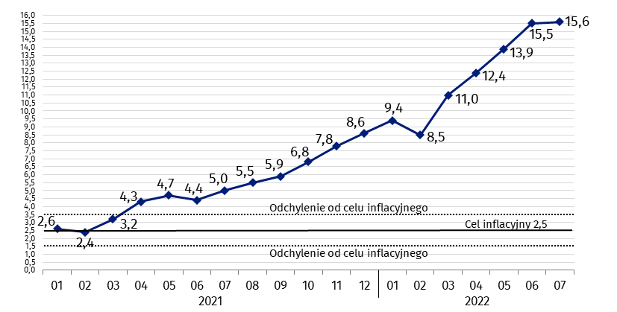Wykres 4. Zmiany cen towarów i usług konsumpcyjnych w stosunku do analogicznego okresu roku poprzedniego (w %)

W lipcu 2022 r. wskaźnik cen towarów i usług konsumpcyjnych znalazł się powyżej górnej granicy odchyleń od celu inflacyjnego określonego przez Radę Polityki Pieniężnej (2,5% +/- 1 p. proc.)

**Wykres 5. Zmiany cen według wskaźnika cen towarów i usług konsumpcyjnych (CPI) oraz zharmonizowanego wskaźnika cen konsumpcyjnych (HICP) w stosunku do analogicznego okresu roku poprzedniego (w %)**

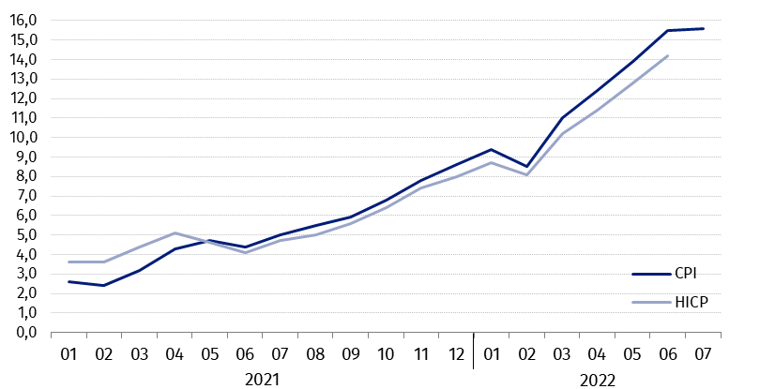

**Tablica 2. Wskaźniki cen towarów i usług konsumpcyjnych w lipcu 2022 r.**

| WYSZCZEGÓLNIENIE | 07 2022 | | | 01-07 2022 |
| --- | --- | --- | --- | --- |
| 07 2021= =100 | 12 2021= =100 | 06 2022= =100 | 01-07 2021= =100 |
| OGÓŁEM | 115,6 | 110,9 | 100,5 | 112,4 |
| Towary | 116,9 | 111,6 | 100,3 | 113,1 |
| Usługi | 111,7 | 108,8 | 101,2 | 110,1 |
| Żywność, napoje bezalkoholowe i alkoholowe oraz  wyroby tytoniowe | 113,9 | 110,3 | 100,6 | 110,6 |
| ŻYWNOŚĆ I NAPOJE  BEZALKOHOLOWE | 115,3 | 111,0 | 100,6 | 111,7 |
| Żywność | 115,9 | 111,3 | 100,5 | 112,2 |
| w tym: |  |  |  |  |
| Ryż | 120,7 | 115,8 | 102,1 | 113,7 |
| Mąka | 138,9 | 128,9 | 102,1 | 127,4 |
| Pieczywo | 129,1 | 118,5 | 101,0 | 122,8 |
| Makarony i produkty makaronowe | 113,9 | 109,3 | 101,5 | 108,8 |
| Mięso | 117,2 | 116,8 | 100,7 | 113,3 |
| w tym: |  |  |  |  |
| Mięso wołowe | 132,8 | 116,3 | 100,9 | 127,4 |
| Mięso cielęce | 115,8 | 110,4 | 100,7 | 112,4 |
| Mięso wieprzowe | 117,3 | 117,6 | 101,4 | 110,1 |
| Mięso drobiowe | 128,4 | 132,3 | 99,1 | 133,3 |
| Wędliny | 111,8 | 111,1 | 100,9 | 107,3 |
| Ryby i owoce morza | 118,6 | 111,1 | 101,8 | 113,9 |
| Mleko, sery i jaja | 120,0 | 113,1 | 102,3 | 113,3 |
| w tym: |  |  |  |  |
| Mleko | 124,3 | 117,1 | 103,0 | 114,8 |
| Jogurt, śmietana, napoje i desery mleczne | 115,9 | 110,8 | 102,6 | 110,4 |
| Sery i twarogi | 122,1 | 114,4 | 102,3 | 114,8 |
| Jaja | 118,3 | 109,6 | 100,8 | 113,5 |
| Oleje i tłuszcze | 137,5 | 118,2 | 102,4 | 129,5 |
| Tłuszcze roślinne | 146,1 | 125,6 | 104,0 | 135,0 |
| Tłuszcze zwierzęce | 131,4 | 112,9 | 101,2 | 125,7 |
| w tym masło | 131,4 | 112,2 | 101,2 | 126,0 |
| Owoce | 108,9 | 105,5 | 98,5 | 106,4 |
| Warzywa | 106,8 | 100,6 | 94,9 | 109,5 |
| Cukier | 147,6 | 124,2 | 107,0 | 132,4 |
| Napoje bezalkoholowe | 110,0 | 108,2 | 101,8 | 107,1 |
| w tym: |  |  |  |  |
| Kawa | 115,3 | 114,2 | 102,2 | 110,4 |
| Herbata | 108,4 | 107,1 | 101,3 | 105,8 |
| Kakao i czekolada w proszku | 112,3 | 112,3 | 102,6 | 107,4 |
| Wody mineralne lub źródlane | 108,4 | 107,3 | 101,8 | 105,9 |
| Soki owocowe i warzywne | 104,8 | 102,0 | 102,0 | 102,2 |
| NAPOJE ALKOHOLOWE I WYROBY TYTONIOWE | 107,7 | 107,0 | 100,8 | 105,8 |
| Napoje alkoholowe | 109,3 | 108,3 | 101,0 | 107,1 |
| Wyroby tytoniowe | 103,2 | 103,1 | 100,2 | 102,3 |
| ODZIEŻ I OBUWIE | 104,7 | 99,9 | 97,8 | 104,0 |
| w tym: |  |  |  |  |
| Odzież | 104,6 | 99,5 | 98,1 | 103,5 |
| Obuwie | 103,8 | 100,0 | 96,2 | 104,9 |
| MIESZKANIE | 121,8 | 114,8 | 101,1 | 117,2 |
| UŻYTKOWANIE MIESZKANIA LUB DOMU I NOŚNIKI ENERGII | 125,3 | 117,0 | 101,3 | 119,7 |
| w tym: |  |  |  |  |
| Opłaty na rzecz właścicieli | 115,3 | 112,0 | 101,2 | 111,5 |
| Zaopatrywanie w wodę | 103,9 | 101,8 | 100,3 | 104,2 |
| Wywóz śmieci | 108,0 | 106,5 | 100,6 | 109,8 |
| Usługi kanalizacyjne | 108,7 | 106,3 | 100,7 | 108,2 |
| Nośniki energii | 137,0 | 123,7 | 101,6 | 127,7 |
| Energia elektryczna | 105,1 | 105,1 | 100,0 | 104,8 |
| Gaz | 144,9 | 126,0 | 99,3 | 146,7 |
| Opał | 231,2 | 167,3 | 105,0 | 182,2 |
| Energia cieplna | 114,3 | 108,6 | 101,7 | 110,5 |
| WYPOSAŻENIE MIESZKANIA I PROWADZENIE GOSPODARSTWA DOMOWEGO | 110,2 | 107,4 | 100,5 | 108,7 |
| w tym: |  |  |  |  |
| Meble, artykuły dekoracyjne, sprzęt oświetleniowy | 110,5 | 107,0 | 99,2 | 112,3 |
| Urządzenia gospodarstwa domowego | 106,6 | 104,1 | 100,4 | 104,3 |
| Środki czyszczące i konserwujące | 107,5 | 107,2 | 101,1 | 105,9 |
| Usługi związane z prowadzeniem gospodarstwa domowego | 116,9 | 111,4 | 101,3 | 115,2 |
| ZDROWIE | 107,2 | 106,0 | 100,2 | 106,1 |
| w tym: |  |  |  |  |
| Wyroby farmaceutyczne | 103,0 | 102,4 | 99,9 | 102,3 |
| Urządzenia i sprzęt terapeutyczny | 107,3 | 104,5 | 100,4 | 106,1 |
| Usługi lekarskie | 115,0 | 111,4 | 100,9 | 112,9 |
| Usługi stomatologiczne | 115,8 | 111,9 | 101,0 | 113,5 |
| Usługi szpitalne i sanatoryjne | 113,4 | 124,5 | 100,5 | 111,7 |
| TRANSPORT | 127,7 | 118,6 | 98,6 | 122,9 |
| w tym: |  |  |  |  |
| Środki transportu | 109,4 | 105,6 | 100,3 | 108,0 |
| w tym samochody osobowe | 109,3 | 105,3 | 100,3 | 107,8 |
| Paliwa do prywatnych środków  transportu | 136,8 | 124,9 | 97,4 | 131,1 |
| Olej napędowy | 140,3 | 127,7 | 100,4 | 134,2 |
| Benzyna | 134,5 | 127,1 | 96,0 | 128,3 |
| Gaz ciekły i pozostałe paliwa do prywatnych środków transportu | 141,0 | 102,4 | 96,7 | 141,1 |
| Usługi transportowe | 120,5 | 114,1 | 105,0 | 112,5 |
| ŁĄCZNOŚĆ | 105,1 | 102,6 | 100,5 | 104,1 |
| w tym: |  |  |  |  |
| Sprzęt telekomunikacyjny | 91,8 | 94,4 | 99,3 | 92,5 |
| Usługi telekomunikacyjne | 105,7 | 102,9 | 100,5 | 104,5 |
| REKREACJA I KULTURA | 111,3 | 110,0 | 101,8 | 109,4 |
| w tym: |  |  |  |  |
| Sprzęt audiowizualny, fotograficzny i informatyczny | 99,5 | 98,1 | 99,0 | 99,7 |
| Usługi związane z rekreacją i kulturą | 107,3 | 107,5 | 102,7 | 106,1 |
| w tym: |  |  |  |  |
| Usługi związane z rekreacją i sportem | 112,9 | 107,8 | 99,9 | 113,0 |
| Usługi związane z kulturą | 105,2 | 107,5 | 103,9 | 103,4 |
| w tym opłaty radiowo-telewizyjne | 101,9 | 107,1 | 104,7 | 97,7 |
| Książki | 110,7 | 108,1 | 102,3 | 106,5 |
| Gazety i czasopisma | 107,4 | 103,6 | 100,4 | 104,7 |
| Artykuły piśmienne, malarskie,  kreślarskie | 118,0 | 114,3 | 101,8 | 113,2 |
| Turystyka zorganizowana | 121,1 | 127,7 | 103,7 | 119,9 |
| Turystyka zorganizowana w kraju | 115,3 | 118,1 | 102,4 | 114,0 |
| Turystyka zorganizowana za granicą | 126,0 | 136,4 | 104,8 | 125,2 |
| EDUKACJA | 106,8 | 103,3 | 100,1 | 106,2 |
| RESTAURACJE I HOTELE | 116,4 | 112,1 | 101,3 | 113,8 |
| INNE TOWARY I USŁUGI | 108,8 | 106,1 | 100,4 | 107,3 |
| w tym: |  |  |  |  |
| Higiena osobista | 107,9 | 107,4 | 100,1 | 106,6 |
| w tym: |  |  |  |  |
| Usługi fryzjerskie, kosmetyczne i pielęgnacyjne | 114,4 | 110,6 | 100,7 | 113,4 |
| Artykuły do higieny osobistej i kosmetyki | 106,4 | 106,9 | 99,9 | 104,9 |
| Opieka społeczna | 113,8 | 110,4 | 100,2 | 112,3 |
| Ubezpieczenia | 113,2 | 102,6 | 101,6 | 111,9 |
| Usługi finansowe świadczone przez banki i inne instytucje | 104,8 | 104,8 | 100,2 | 102,6 |

Zalecenia na czas kryzysu związanego z pandemią COVID-19 rekomendowane przez Eurostat dotyczące wskaźników cen konsumpcyjnych oraz systemu wag prezentowane są pod linkiem <https://stat.gov.pl/obszary-tematyczne/ceny-handel/wskazniki-cen/wytyczne-dotyczace-opracowania-hicp-w-kontekscie-kryzysu-zwiazanego-z-covid-19,19,1.html>

W przypadku cytowania danych Głównego Urzędu Statystycznego prosimy o zamieszczenie informacji: „Źródło danych GUS”, a w przypadku publikowania obliczeń dokonanych na danych opublikowanych przez GUS prosimy o zamieszczenie informacji: „Opracowanie własne na podstawie danych GUS”.

|  |  |
| --- | --- |
| Opracowanie merytoryczne:  **Departament Handlu i Usług**  **Dyrektor Ewa Adach-Stankiewicz** Tel: 22 608 31 24 | Rozpowszechnianie: **Rzecznik Prasowy Prezesa GUS** **Karolina Banaszek**Tel: 695 255 011 |
| **Wydział Współpracy z Mediami**  Tel: 22 608 38 04  **e-mail:** [**obslugaprasowa@stat.gov.pl**](mailto:obslugaprasowa@stat.gov.pl) | Ikonka strony wwwwww.stat.gov.pl |
| Ikonka twittera GUS (@GUS_STAT) · Twitter@GUS_STAT |
| Ikonka facebooka@GlownyUrzadStatystyczny |
|  | Ikonka instagramagus_stat |
|  | Ikonka Youtubaglownyurzadstatystycznygus |
|  | glownyurzadstatystycznyIkonka linkedin |
| **Powiązane opracowania**  [[Komunikaty i obwieszczenia Prezesa GUS](https://stat.gov.pl/" \o "Linko do opracowania pt....)](http://stat.gov.pl/sygnalne/komunikaty-i-obwieszczenia/)  [[Informacje sygnalne](https://stat.gov.pl/" \o "Linko do opracowania pt....)](http://stat.gov.pl/sygnalne/informacje-sygnalne/)  **Temat dostępny w bazach danych**  [Dziedzinowa Baza Wiedzy (DBW) Ceny](http://swaid.stat.gov.pl/SitePagesDBW/Ceny.aspx)  [Bank Danych Makroekonomicznych (BDM)](http://bdm.stat.gov.pl/)  [Bank Danych Lokalnych (BDL)](https://bdl.stat.gov.pl/BDL/start)  [Wskaźniki cen (Obszary tematyczne: Ceny. Handel)](http://stat.gov.pl/obszary-tematyczne/ceny-handel/wskazniki-cen/)  [Ceny (Obszary tematyczne: Ceny. Handel)](http://stat.gov.pl/obszary-tematyczne/ceny-handel/ceny/)  **Ważniejsze pojęcia dostępne w słowniku**  [Wskaźnik cen towarów i usług konsumpcyjnych](http://stat.gov.pl/metainformacje/slownik-pojec/pojecia-stosowane-w-statystyce-publicznej/711,pojecie.html)  [Cena detaliczna](http://stat.gov.pl/metainformacje/slownik-pojec/pojecia-stosowane-w-statystyce-publicznej/32,pojecie.html) | |